# 电视刷机步骤

1. 将install.img文件放入U盘根目录下，且U盘的格式为FAT32格式，大小不超过16G，如图：

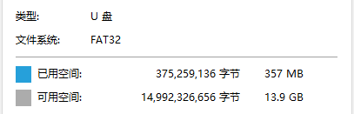

2. U盘插在电视机USB2.0接口上,按菜单键，呼出菜单（如果没有出现菜单则按返回键切换到无信号界面再按菜单键），确认菜单开启后，按遥控板上的8893（遥控器上的数字键）打开工厂菜单

3 选择系统升级，U盘升级

4. 出现升级界面，等待5分钟左右升级完成，待电视网络连接，会出现二维码界面，此时刷机完成

# 电视激活步骤

1.关注“品为道”微信公众号；2.进入技术支持；3进入微信平台（登录名密码请联系管理员）；

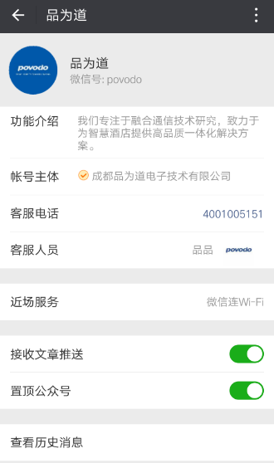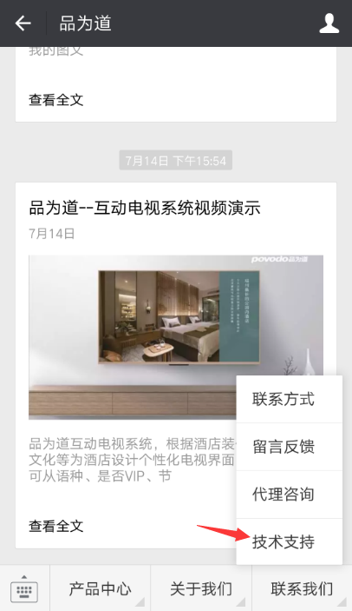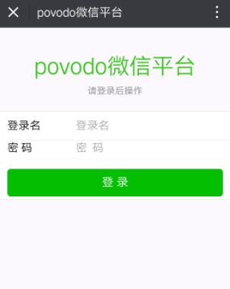

4激活设备；5选择酒店和方案；6扫描二维码；7填写房间号并提交；

